42 – ‘Google Haritalar’ gibi Uygulamaları Kullanmak
Amaçlar: - İlgili kilit sözcükler ve ifadeler sunmak.
- Mültecileri uygulamaların sunduğu hizmetler konusunda bilgilendirmek.
İletişim Durumları
- Basit bilgileri anlamak ve bilgi sağlayabilmek.
- Basit talimatları/tarifleri anlayabilmek.
Materyaller
- Kablosuz internet ve mobil uygulamalar için resimler, ikonlar ve logolar.
- Uygulamaların ekran görüntüleri (ör. Google Haritalar).
- Trafik ışıkları resimleri.
- En yakın kasabanın resimleri ve haritası.
Dil Etkinlikleri
Etkinlik 1
Mültecilere çeşitli sorular sormak için ikonların resimlerini kullanın:
- Konuşma yapmak dışında, cep telefonunuzu başka ne için kullanabilirsiniz?
- Burada kablosuz internet erişimi (wifi) var mı?
- Hangi mobil uygulamaları faydalı buluyorsun? Bu uygulamayı nasıl kullanıyorsun?
Etkinlik 2
Bulundukları bir noktadan bir başka noktaya gidiş rotasını ‘Google Haritalar’dan nasıl göreceklerini mültecilere anlatın (ya da gruptan bir kişinin diğerlerine anlatmasını sağlayın).
- Başlangıç noktası, varış noktası, gidiş yöntemi (araba, toplu taşıma, yürüyerek, vs.) gibi bilgileri nereden girebileceklerini gösterebilmek için bir ekran görüntüsü kullanın.
- Daha sonra, çıktısını dağıttığınız ekran görüntüsünün üzerine, gitmek istedikleri yerin rotasını görebilmeleri için gerekli bilgileri (kalemle) yazmalarını isteyin (ör. tren istasyonu, en yakın kasabanın merkezi, meydanı).
- Sonra, bu bilgileri cep telefonlarında yazmalarını isteyin (internet bağlantısı varsa).
Etkinlik 3
Belirlenen rotanın ‘Google Haritalar’ uygulamasının sesli yol tarifini dinletin; ör. 150 metre sonra sola dönün ve trafik ışıklarına ulaşana kadar 500 metre düz gidin.
- Dinlettikten sonra, anlayıp anlamadıklarını kontrol etmek için, rotayı mültecilere tarif ettirin/tekrarlatın.
- Düşük okuma-yazma seviyesi olanlara resimler gösterin ve trafik ışıklarının renklerinin ne anlama geldiğini sorun.
Etkinlik 4
Bilgi paylaşımı yapmak amacıyla, mülteciler eşleşir:
Eşlerden biri (A), gitmek istediği yeri belirler ve eşlerden diğeri (B), ‘Google Haritalar’ı kullanarak varış noktasını bulur ve tarif eder. Tarif ederken, oraya varış süresini de söyler. Daha sonra, A ve B rol değiştirir ve etkinliği yeniden yapar.
Etkinlik 5
En yakın kasabanın haritasını (basılı) ve resimlerini kullanın:
- Google Haritalar’dan buldukları rotayı harita üzerinde saptamalarını ve rotayı çizmelerini isteyin.
- Sonra, rota üzerinde gördükleri resimleri tanımlamalarını isteyin (ör. istasyon, şehir meydanı, önemli anıtlar, vs.).
- Daha sonra, resimleri harita üzerinde doğru yerlere yerleştirmelerini isteyin.
Okuma-Yazma Seviyesi Düşük Kursiyerler için Bazı Öneriler
- Okuma-yazma seviyesi düşük mültecilerden, yukarıda bahsedilen dil etkinliklerde kullanılan temel sözcükleri kartların üzerine yazmalarını isteyin.
- Resimler arasından uygulama logolarını ve sosyal medya ağlarını bulmalarını isteyin.
- Etkinlik 4’te seçtikleri varış noktasını yazmalarını isteyin.
Örnek Materyaller
Kablosuz internet (wifi) ve uygulamaları temsil eden resimler, ikonlar ve logolar
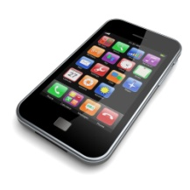 |  | 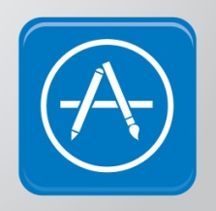
Uygulamaların ekran görüntüleri (ör. Google Haritalar)
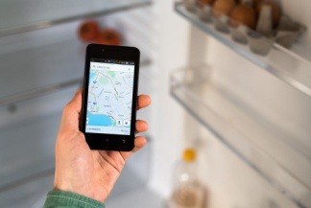
Trafik ışıklarının resimleri.
